Юридические и физические лица, виновные в уничтожении редких и находящихся под угрозой исчезновения объектов животного или растительного мира, занесенных в Красную книгу области, а равно совершившие действия (бездействие), которые могут привести к гибели, сокращению численности либо нарушению среды обитания этих животных или к гибели таких растений, либо добывание, сбор, содержание, приобретение, продажу, пересылку указанных животных или растений, их продуктов, частей либо дериватов без надлежащего на то разрешения или с нарушением условий, предусмотренных разрешением, либо с нарушением иного установленного порядка, несут ответственность в соответствии с законодательством области (Закон Еврейской автономной области от 16.07.2004 N 311-ОЗ).

Обращаем внимание, что за уничтожение редких и находящихся под угрозой исчезновения видов животных или растений, занесенных в Красную книгу области, а равно действия (бездействие), которые могут привести к гибели, сокращению численности либо нарушению среды обитания этих животных или к гибели таких растений, либо добывание, сбор, содержание, приобретение, продажа либо пересылка указанных животных или растений, их продуктов, частей либо дериватов без надлежащего на то разрешения или с нарушением условий, предусмотренных разрешением, либо с нарушением иного установленного порядка -, предусмотрена административная ответственность по статье 18-4 Закона ЕАО об административных правонарушениях от 23.06.2010 № 781-ОЗ, влекущая наложение административного штрафа на граждан в размере от 1000 до 1500 рублей; на должностных лиц - от 3000 до 5000 рублей; на юридических лиц - от 30000 до 50000 рублей.

Так же в Уголовном кодексе Российской Федерации закреплена новая статья 260.1 "Умышленные уничтожение или повреждение, а равно незаконные добыча, сбор и оборот особо ценных растений и грибов, принадлежащих к видам, занесенным в Красную книгу Российской Федерации и (или) охраняемым международными договорами Российской Федерации". Самое строгое наказание по этой статье предусмотрено в виде лишения свободы на срок от 6 до 9 лет со штрафом в размере от 1,5 млн до 3 млн рублей.

Если вы стали свидетелем таких нарушений необходимо сообщить по телефонам:
- 8 (42622) 4-65-12 - Департамент природных ресурсов правительства Еврейской автономной области
- 8 (42622) 4-68-41 - Департамент по охране и использованию объектов животного мира правительства Еврейской автономной области
- 8 (42622) 2-10-22- Биробиджанская межрайонная природоохранная прокуратура

Генеральная прокуратура
Российской Федерации

Амурская бассейновая
природоохранная прокуратура

Биробиджанская межрайонная природоохранная прокуратура

ПАМЯТКА

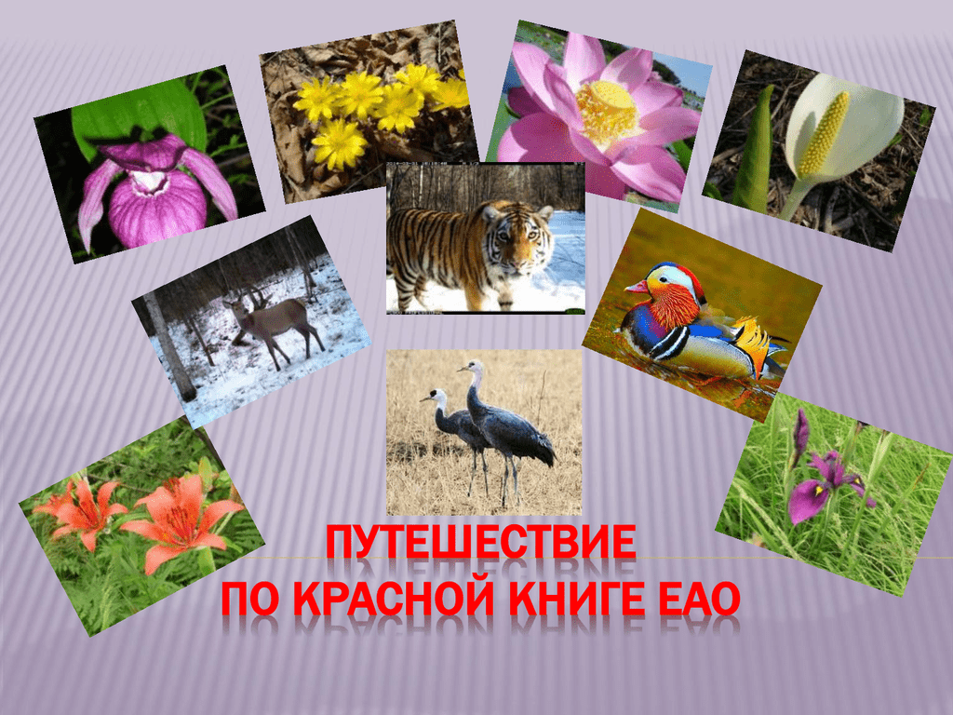

г. Биробиджан
2024 год

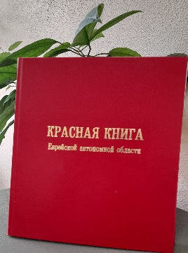
Красная книга Еврейской автономной области создана в целях охраны и учета редких и находящихся под угрозой исчезновения видов (подвидов, популяций) диких животных и дикорастущих растений, и грибов (далее - объекты животного и растительного мира), обитающих (произрастающих) на территории Еврейской автономной области.

Красная книга Еврейской автономной области является официальным документом, содержащим свод сведений о состоянии, распространении и мерах охраны редких и находящихся под угрозой исчезновения объектов животного и растительного мира, обитающих (произрастающих) на территории области. (Закон Еврейской автономной области от 16.07.2004 N 311-ОЗ "О Красной книге Еврейской автономной области").
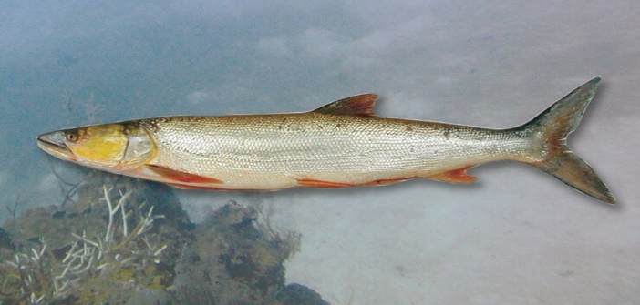
Редкие и находящиеся под угрозой исчезновения виды животных, растений и грибов – самая хрупкая, но очень важная часть биоразнообразия, которая составляет основу целостности экосистем и биосферы в целом. Многие из них являются реликтами прошлых геологических эпох, другие стали для людей символами дикой природы и усилий по ее охране.

В целях сохранения редких и находящихся под угрозой исчезновения растений, животных и других организмов их генетический фонд подлежит сохранению в низкотемпературных генетических банках, а также в искусственно созданной среде обитания. Запрещается деятельность, ведущая к сокращению численности этих растений, животных и других организмов и ухудшающая среду их обитания.

Постановлением правительства Еврейской автономной области от 30 июня 2005 года N 156-пп утвержден перечень видов животных, растений и грибов, включенных в Красную книгу Еврейской автономной области.

На сегодняшний день на территории области к категории редких и находящихся под угрозой исчезновения отнесено 85 видов позвоночных животных, в том числе 11 видов млекопитающих, 63 – птиц, 5 – пресмыкающихся и 6 – рыб.

Перечень редких, нуждающихся в охране видов сосудистых растений для Еврейской автономной области (впервые официально был утвержден Постановлением главы администрации ЕАО 17.05.1994 г., он включал 175 видов. В 1997 г. вышла Красная книга Еврейской автономной области (редкие и находящиеся под угрозой исчезновения виды сосудистых растений), в которую вошли сведения о 178 видах. В последующие годы список растений, нуждающихся в охране, неоднократно корректировался.

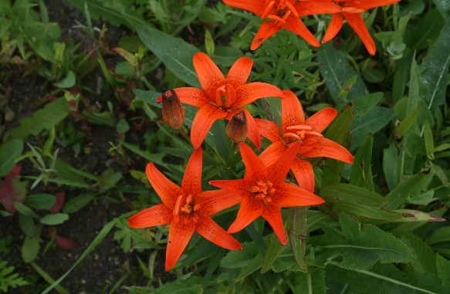

В 2005 году в соответствии с постановлением правительства Еврейской автономной области от 30.06.2005 г. № 156 пп в Красной книге Еврейской автономной области (растения и грибы) было 176 видов флоры и микобиоты, из них 127 – покрытосеменные, 1 – голосеменные, 11 – папоротниковидные, 1 – плауновидные, 8 – моховидные, 16 – лишайники и 12 – грибы.

